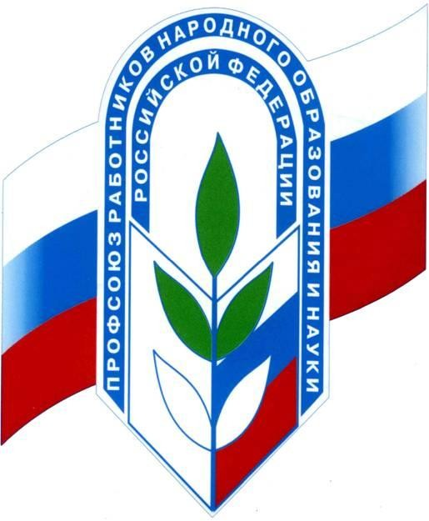
«Утверждено» на заседании профкома Нурадиловской гимназии
протокол № от 2022 г.
председатель профкома
А.Р.Белиева

План работы профсоюзного комитета

МКОУ «Гимназия Культуры мира
им.А.Д.Адилсолтанова» с.Нурадилово
на 2022-2023 учебный год.
Цель: реализация уставных целей и задач Профсоюза по представительству и защите индивидуальных и коллективных социально-трудовых, профессиональных прав и интересов членов Профсоюза при взаимодействии с работодателем, его представителями, органами местного самоуправления, общественными и иными организациями школы.

Задачи:
- реализация уставных задач профсоюза по представительству и защите социально-трудовых прав и профессиональных интересов работников гимназии;
- профсоюзный контроль соблюдения в гимназии законодательства о труде и охраны труда;
- укрепление здоровья и повышение жизненного уровня работников;
- информационное обеспечение членов Профсоюза, разъяснение мер, принимаемых Профсоюзом по реализации уставных целей и задач;
- создание условий, обеспечивающих вовлечение членов Профсоюза в профсоюзную работу;
- организация приема в Профсоюз и учет членов профсоюза, осуществление организационных мероприятий по повышению мотивации профсоюзного членства.

ПРОФСОЮЗНЫЕ СОБРАНИЯ:

- Сентябрь (№1)
  - «Об организации работы по охране труда».

- Декабрь (№2)
  - «Принятие изменений в коллективном договоре ППО».

- Март (№3)
  - «Об использовании первичной организацией предоставленных
им прав и полномочий».

- Июнь (№4)
  - «Отчёт о работе профсоюзного комитета МКОУ «Гимназия Культуры мира им.А.Д.Адилсолтанова» за 2022-2023 уч.год».

ЗАСЕДАНИЯ ПРОФКОМА:

- Август
О состоянии готовности учебных помещений школы, соблюдение охраны и улучшение условий труда к началу учебного года.
Утверждение плана работы профсоюзной организации на 2022-2023 учебный год.

- Сентябрь
  - О проведении Дня учителя, Дня пожилого человека.
  - Об участие в районной Спартакиаде учителей.

- Октябрь
  - О соблюдении инструкций по охране труда в столовой, мастерских, кабинетах физики, химии, информатики.
  - Организация поздравления юбиляров – членов профсоюза.

- Ноябрь
  - Обсуждение работы профсоюзной странички на сайте гимназии.
  - О состоянии делопроизводства ППО.

- Декабрь
  - Согласование графика отпусков работников гимназии.
  - О поздравлении членов профсоюза гимназии и их детей с Новым годом Утверждение годового статистического отчета.
- Январь.
  - Составление акта по итогам выполнения соглашения по ОТ и ТБ
за 1 полугодие. О подготовке и проведении Дня защитника Отечества.

- Февраль
  - О подготовке и проведении 8 марта.
  - О защите членов профсоюза по соблюдению их законных прав и интересов
в соответствии с Трудовым Кодексом РФ и коллективным договором.

- Март
  - Об участии профкома гимназии в подготовке и проведении аттестации педагогов.

- Апрель
  - Об организации летнего отдыха работников.
  - Организация празднования Дня Победы.

- Май
  - Организация и проведение Всемирных дней охраны труда.
  - Организация медосмотра членов коллектива.

В течение года:

  - Рассмотрение заявлений на выделение материальной помощи. Разбор заявлений сотрудников ОУ – по мере поступления.
  - Принимать активное участие во всех мероприятиях, организованных РУО Хасавюртовского района.
  - Активно сотрудничать с профкомами школ района.
  - Своевременно информировать коллектив гимназии обо всех новшествах в профсоюзной жизни района и области профсоюзов народного образования.
  - Своевременно информировать коллектив об изменениях
в Законе об образовании, о прохождении аттестации.
  - Размещение информации на сайте гимназии
  - Обновление Профсоюзного уголка
  - Поздравление юбиляров
  - Организация субботника по благоустройству территории
  - Участие в комиссии по стимулирующим выплатам

№ | Направления  в деятельности  ППО | Мероприятия | Сроки  выполнения | Ответственные
1. | ПРАВОЗАЩИТНАЯ | 1. Организационно-уставная  деятельность профкома гимназии | В течение года | Председатель профкома и  члены профкома
 |  | 2. Работа профкома гимназии по контролю за выполнением  действующего законодательства по оплате труда педагогических  работников. | Сентябрь - январь | Председатель профкома и члены профкома.
 |  | 3. Контроль за выплатой пособий по нетрудоспособности | В течение года | Председатель профкома
2. | ОРГАНИЗАЦИОННО МАССОВАЯ | 1. Принять участие в подготовке и проведении мероприятий, посвященных Дню Защитника Отечества – 23 февраля,  Международному Женскому Дню  – 8 марта, Новый год, День Учителя, День Знаний | Февраль,  Март, Декабрь, Октябрь | Председатель профкома и члены профкома
 |  | 2. Участие в районной спартакиаде учителей | В течение года | Председатель профкома и  члены профкома
 |  | 3. Организация и проведение  спортивных и культурно-массовых мероприятий. | 1 раз  в полугодие | председатель профкома
 |  | 4. Традиционный День здоровья с выходом на природу коллективом. | июнь | Председатель профкома и  члены профкома
3. | ЭКОНОМИКА  И СОЦИАЛЬНОЕ ПАРТНЁРСТВО | 1.Совместно с администрацией рассмотреть вопросы тарификации на 2022-2023 уч. год. | Май – Сентябрь | Председатель профкома и члены  профкома.
 |  | 2.Совместно с администрацией рассмотреть график предоставления отпусков учителям и сотрудникам школы на летний период 2023 г. | Апрель | Председатель профкома и члены профкома.
4. | СОЦИАЛЬНЫЕ ГАРАНТИИ | - Участие в комиссии  по стимулированию | В течение года | Председатель  профкома
 |  | 2.Участие в комиссии  по разногласиям в коллективе | В течение  года по мере обращений | Председатель профкома
 |  | 3. Работа с Уставом гимназии | В течение года | Председатель  профкома и члены профкома
 |  | 4.Участие в работе аттестационной комиссии | В течение года | Председатель профкома
 |  | 5. Участие в согласовании нормативных правовых актов, касающихся трудовых и  социальных прав работников | В течение года | Председатель профкома
5. | ОХРАНА ТРУДА | 1. Совместная работа профсоюзной организации и администрации школы  по созданию здоровых, безопасных условий труда, контролю  за выполнением действующего законодательства в вопросах  охраны труда. | В течение года | Председатель профкома;  члены профкома.
 |  | - Отчёт администрации гимназии  о ходе выполнения соглашения по охране труда. | Ноябрь | Председатель  профкома;  члены профкома
 |  | - Согласование инструкций  по охране труда | По  необходимости | член профкома
 |  | 4. Организация системного обучения уполномоченного по охране труда. | не менее 1 раза  в полугодии | Председатель профкома
 |  | 5.Участие в организации и проведении Дня охраны труда | 28 апреля | Председатель профкома;  Член профкома
6. | МОЛОДЕЖНАЯ ПОЛИТИКА | 1. Оказание методической помощи молодым педагогам | В течение года | Председатель  профкома и члены профкома
 |  | 2. Предотвратить текучесть  молодых кадров из коллектива путем создания комфортных условий для работы | В течение года | Председатель профкома и члены профкома
7. | ИНФОРМАЦИОННАЯ ПОЛИТИКА | - Своевременно обновлять  информацию в уголке  «Мой профсоюз». | В течение года | Председатель профкома и члены  профкома.
 |  | 2 . Пополнять профсоюзную  страничку школьного сайта | В течение года | Председатель  профкома
 |  | 3. Обеспечивать своевременным информированием членов Профсоюза о важнейших событиях в жизни Профсоюза гимназии, района, республики | В течение года | Председатель профкома
 |  | 4. Продолжить работу по вовлечению в Профсоюз учителей, сотрудников гимназии. | Постоянно | Председатель профкома и члены  профкома.
 |  | 5. Обеспечить своевременное оформление протоколов заседаний профкома, профсоюзных  собраний. | По мере  необходимости | Председатель профкома и члены  профкома.
 |  | 6. Выписать газету «Профсоюз» | Январь-май | Председатель  профкома
8. | ФИНАНСОВАЯ РАБОТА | 1.Обеспечить оказание членам Профсоюза юридической,  материальной, консультационной  помощи. | По мере обращения | Председатель профкома и члены  профкома.
 |  | 2.Анализ эффективности использования средств профсоюзного бюджета  за 2022-2023 уч.г. | 1 раз  в полугодии | Председатель профкома и члены профкома
9. | РАЗВИТИЕ ПРОФСОЮЗНОГО ДВИЖЕНИЯ | 1. Участие во Всероссийском Дне охране труда | апрель | Председатель профкома и члены  профкома.
 |  | 2. Участие в акциях Профсоюза | В течение года | Председатель профкома и члены  профкома.
 |  | 1.Участие в акции «Бессмертный полк» | 9 Мая | Председатель
 |  | 2.Участие в акции «Доброе сердце» |  | профкома и  члены профкома.
10. | РАБОТА  С ВЕТЕРАНАМИ | Продолжить совместную работу с Советом ветеранов села Нурадилово.  Поздравление ветеранов  с 1 сентября, Днём Учителя и Днём  пожилого человека, Новым годом,  8 Марта, 9 Мая. | В течение года | Председатель профкома и  члены профкома.
 |  | Оказание помощи ветеранам. | По мере  поступления  заявок | Председатель профкома и  члены профкома.

